Міністерство освіти і науки України
Національний університет «Київський авіаційний інститут»
Кафедра інженерії програмного забезпечення



Лабораторна робота № 1 з дисципліни
«Конструювання та документування програмного забезпечення»
на тему:
«Структурні UML-діаграми в конструюванні програмного забезпечення»

Виконав студент: групи Б-121-24-1-ПІ
Маліновський Владислав Михайлович
Перевірив викладач:
Гололобов Дмитро Олександрович

КИЇВ 2026

Завдання
1. Призначення та функціонал програмного продукту
Програмний застосунок керування особовими справами працівників компанії (Personnel File Management System, PFMS) — це корпоративна інформаційна система, призначена для автоматизації HR-процесів, пов’язаних зі зберіганням, обробкою та управлінням персональними даними співробітників.
Основна мета системи — замінити паперовий документообіг та розрізнені електронні таблиці єдиним централізованим рішенням, яке забезпечує цілісність, захист і швидкий доступ до інформації про персонал.

1.1. Ключові функції системи
- Реєстрація та управління обліковими записами працівників (прийом, переведення, звільнення).
- Ведення особових справ: зберігання документів (паспорт, диплом, трудова книжка, накази).
- Управління відділами та посадами (організаційна структура компанії).
- Облік відпусток, лікарняних та інших видів відсутності.
- Зберігання результатів оцінювання ефективності (Performance Review).
- Розмежування прав доступу: HR-менеджер, директор, адміністратор системи.
- Журнал аудиту всіх дій у системі (AuditLog).
- Пошук та фільтрація по реєстру працівників.
- Архівування справ звільнених співробітників.

2. Вимоги до програмного продукту
2.1. Функціональні вимоги
№ | Ідентифікатор | Опис вимоги
1 | FR-001 | Система повинна дозволяти створювати, редагувати та видаляти записи про працівників.
2 | FR-002 | Кожен працівник повинен мати унікальну особову справу з унікальним номером.
3 | FR-003 | Система повинна зберігати сканкопії документів у прив’язці до особової справи.
4 | FR-004 | Система повинна підтримувати ведення записів про відпустки (тип, дати, статус).
5 | FR-005 | HR-менеджер повинен мати можливість формувати звіти по відділах.
6 | FR-006 | Кожна дія з даними повинна фіксуватися в журналі аудиту з часовою міткою.
7 | FR-007 | Система повинна підтримувати пошук працівників за ім’ям, відділом та посадою.
8 | FR-008 | Архівування справи при звільненні без можливості видалення.

2.2. Нефункціональні вимоги
Категорія | Вимога
Безпека | Розмежування доступу на основі ролей (RBAC). Шифрування персональних даних (AES-256).
Продуктивність | Час відповіді на пошуковий запит — не більше 2 секунд при 10 000 записів.
Надійність | Доступність системи — 99.5% на місяць. Резервне копіювання щодобово.
Масштабованість | Підтримка до 50 000 записів про працівників без деградації продуктивності.
Юзабіліті | Веб-інтерфейс з підтримкою браузерів Chrome, Firefox, Edge (останні 2 версії).
Відповідність | Дотримання вимог законодавства України щодо захисту персональних даних (Закон № 2297-VI).

3. Модулі, класи, атрибути та методи
Система складається з наступних програмних модулів, кожен з яких відповідає за певну функціональну область.

3.1. Опис модулів
Модуль | Відповідальність
Employee Module | Управління даними про працівників: реєстрація, редагування, архівування.
Document Module | Зберігання та перегляд документів особової справи.
Organization Module | Управління відділами та посадами (організаційна структура).
Leave Module | Облік відпусток, лікарняних, інших видів відсутності.
Review Module | Ведення оцінок ефективності (Performance Review).
Auth & Access Module | Аутентифікація, авторизація, управління ролями.
Audit Module | Журналювання всіх операцій у системі.

3.2. Опис класів та їх членів
Клас Employee (Працівник)
Член класу | Тип / Сигнатура | Видимість | Опис
id | int | − | Унікальний ідентифікатор працівника
firstName | string | − | Ім’я працівника
lastName | string | − | Прізвище працівника
birthDate | date | − | Дата народження
hireDate | date | − | Дата прийому на роботу
status | EmployeeStatus | − | Статус: ACTIVE, TERMINATED, ON_LEAVE
getFullName() | string | + | Повертає повне ім’я (ПІБ)
isActive() | bool | + | Перевіряє, чи активний працівник
terminate() | void | + | Переводить в статус TERMINATED

Клас PersonalFile (Особова справа)
Член класу | Тип / Сигнатура | Видимість | Опис
fileNumber | string | − | Унікальний номер справи (формат PF-YYYY-NNNN)
createdAt | date | − | Дата створення справи
updatedAt | date | − | Дата останнього оновлення
isArchived | bool | − | Ознака архівної справи
archive() | void | + | Архівує справу
addDocument(d) | void | + | Додає документ до справи
getSummary() | string | + | Повертає короткий опис справи

Абстрактний клас Document (Документ)
Базовий абстрактний клас для всіх документів особової справи. Від нього успадковуються: IdentityDocument (паспорт), EducationDocument (диплом), ContractDocument (трудовий договір) тощо.
Член класу | Тип / Сигнатура | Видимість | Опис
id | int | − | Унікальний ідентифікатор документа
title | string | − | Назва документа
issuedDate | date | − | Дата видачі документа
filePath | string | − | Шлях до скан-копії файлу
validate() | bool | + | Абстрактний метод перевірки дійсності
getType() | string | + | Повертає тип документа

Класи Department (Відділ) та Position (Посада)
Клас | Атрибути | Методи
Department | id: int, name: string, code: string | getEmployeeCount(): int, getHead(): Employee
Position | id: int, title: string, salaryGrade: int | getCategory(): string, isVacant(): bool

Класи LeaveRecord та PerformanceReview
Клас | Атрибути | Методи
LeaveRecord | startDate: date, endDate: date, type: LeaveType, approved: bool | getDuration(): int, isApproved(): bool
PerformanceReview | period: string, score: float, reviewedBy: string, comments: string | getGrade(): string, isPassing(): bool

Класи User та AuditLog
Клас | Атрибути | Методи
User | id: int, username: string, role: UserRole, email: string | hasPermission(p: string): bool, login(): bool
AuditLog | action: string, timestamp: datetime, entityId: int | format(): string, getUser(): User

4. Діаграма класів
На рисунку 4.1 наведено діаграму класів системи керування особовими справами. Діаграма відображає дев’ять класів, їх атрибути та методи, а також зв’язки між ними.

Зв’язки між класами:
- Employee → PersonalFile: композиція (1..1) — кожен працівник має рівно одну особову справу; при видаленні працівника справа теж видаляється.
- Employee → Department: асоціація (n..1) — багато працівників можуть належати до одного відділу.
- Employee → Position: асоціація (n..1) — багато працівників можуть обіймати однакову посаду.
- PersonalFile → Document: композиція (1..*) — справа містить один або більше документів.
- IdentityDocument, EducationDocument → Document: наслідування — конкретні типи документів розширюють базовий клас.
- PersonalFile → LeaveRecord: композиція (1..*) — справа містить записи про відпустки.
- PersonalFile → PerformanceReview: композиція (1..*) — справа містить оцінки ефективності.
- User → AuditLog: асоціація — кожен запис журналу прив’язаний до дії конкретного користувача.
- User → PersonalFile: залежність — HR-менеджер управляє особовими справами.

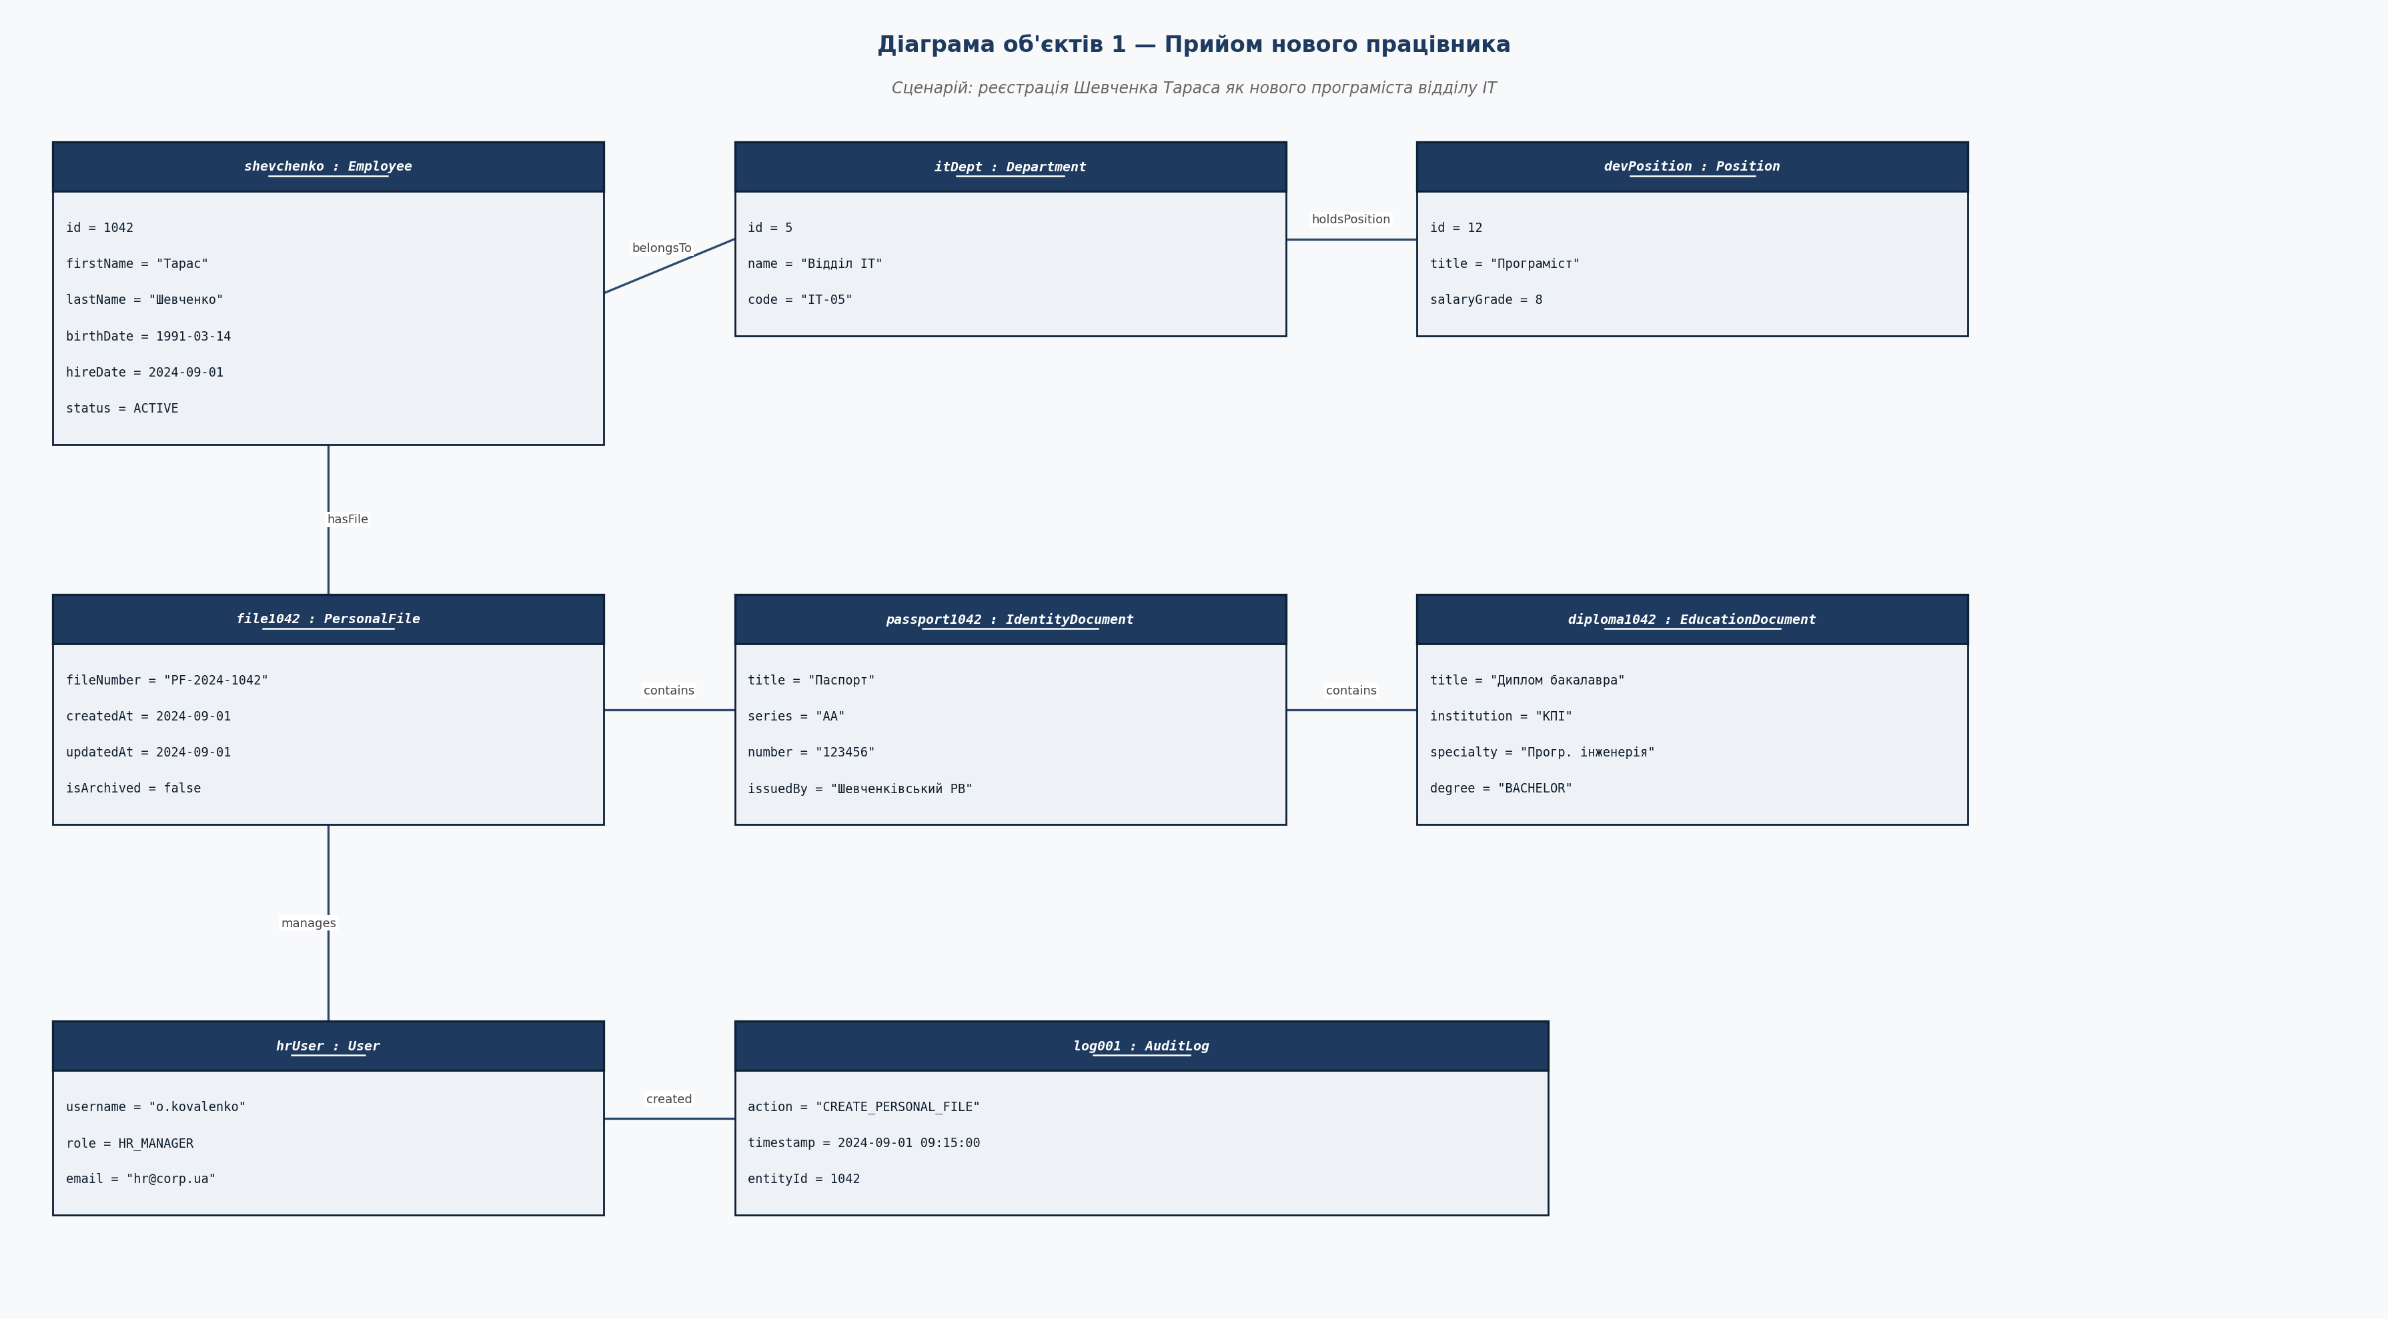
Рисунок 4.1 — Діаграма класів системи керування особовими справами

5. Діаграми об’єктів
Діаграми об’єктів є «знімком» системи в конкретний момент часу та демонструють екземпляри класів з реальними значеннями атрибутів. На відміну від діаграми класів, діаграма об’єктів відображає конкретну ситуацію (сценарій), а не загальну структуру.

5.1. Діаграма об’єктів 1 — Прийом нового працівника
Сценарій: HR-менеджер Ковальченко О. реєструє нового програміста Шевченка Тараса 01.09.2024. Створюється запис Employee, автоматично формується особова справа PersonalFile, до неї додаються паспорт (IdentityDocument) та диплом (EducationDocument). Усі дії фіксуються в AuditLog.

Об’єкти, представлені на діаграмі:
- shevchenko : Employee — новий працівник відділу IT, посада «Програміст».
- itDept : Department — відділ IT (код IT-05).
- devPosition : Position — посада «Програміст», тарифний розряд 8.
- file1042 : PersonalFile — особова справа номер PF-2024-1042, щойно створена.
- passport1042 : IdentityDocument — паспорт серії АА № 123456.
- diploma1042 : EducationDocument — диплом бакалавра КПІ зі спеціальності «Програмна інженерія».
- hrUser : User — HR-менеджер з роллю HR_MANAGER.
- log001 : AuditLog — запис про створення справи о 09:15.

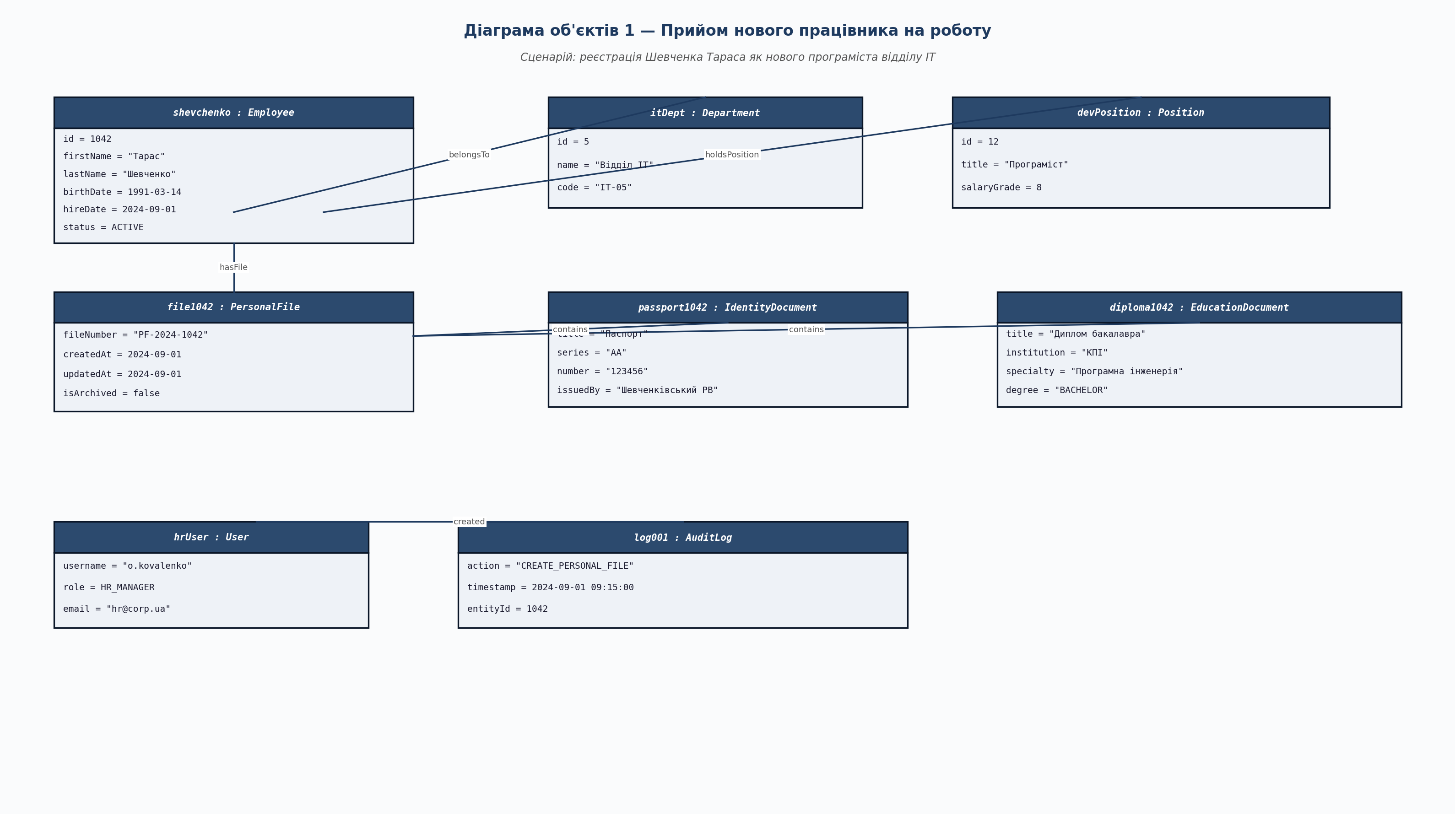
Рисунок 5.1 — Діаграма об’єктів: прийом нового працівника на роботу

5.2. Діаграма об’єктів 2 — Оновлення особової справи
Сценарій: HR-менеджер Петренко М. 10.12.2024 переглядає та оновлює особову справу старшого юриста Мельник Оксани: додає запис про щорічну відпустку (1–28 липня 2024) та результат оцінки ефективності за перше півріччя 2024 року (оцінка 4.5 з 5.0). Дія фіксується в журналі аудиту.

Об’єкти, представлені на діаграмі:
- melnyk : Employee — старший юрист юридичного відділу, статус ACTIVE.
- legalDept : Department — юридичний відділ (код LGL-03).
- seniorLawyer : Position — посада «Старший юрист», тарифний розряд 11.
- file0887 : PersonalFile — справа PF-2021-0887, оновлена 10.12.2024.
- leave2024 : LeaveRecord — щорічна відпустка з 01.07.2024 по 28.07.2024 (тривалість 28 днів, схвалена).
- review2024 : PerformanceReview — оцінка за H1 2024, бал 4.5, рецензент Іваненко В.П.
- adminUser : User — HR-менеджер з обліковим записом m.petrenko.
- log449 : AuditLog — запис про оновлення справи о 14:32.

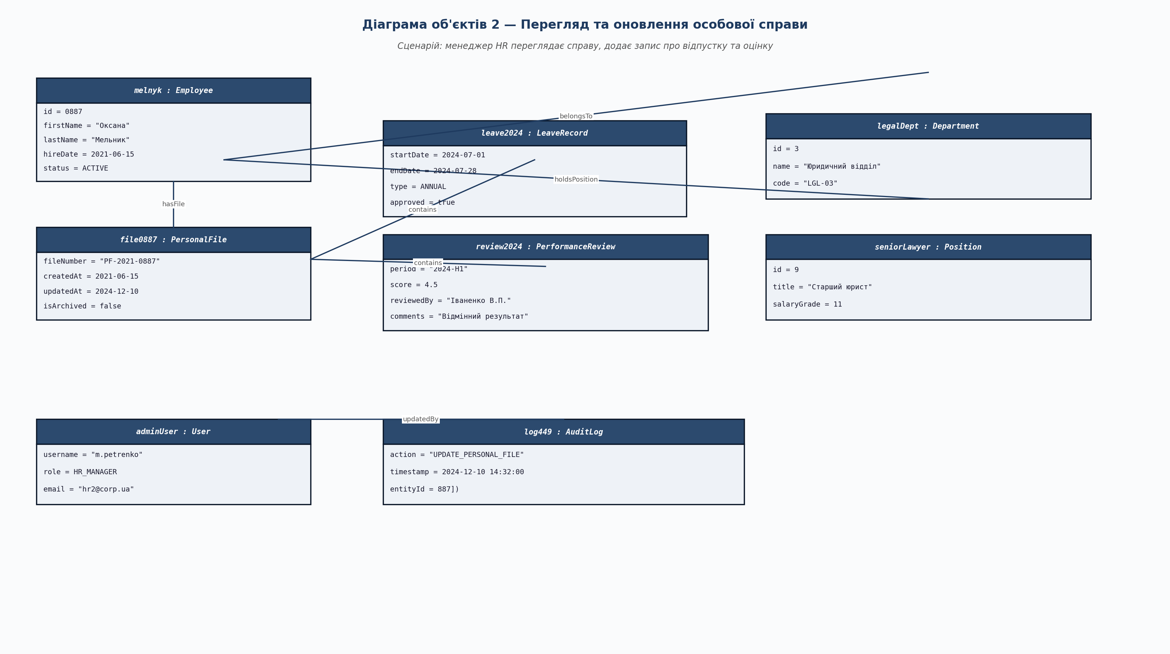
Рисунок 5.2 — Діаграма об’єктів: оновлення особової справи існуючого працівника

Висновок
У ході виконання лабораторної роботи було досліджено предметну область автоматизації HR-процесів та розроблено структуру програмного застосунку керування особовими справами працівників компанії (PFMS).
В результаті роботи було виконано наступне:
- Визначено призначення системи та перелік її ключових функцій: реєстрація і ведення особових справ, управління організаційною структурою, облік відпусток, оцінювання ефективності, журналювання дій.
- Сформульовано функціональні (FR-001–FR-008) та нефункціональні вимоги до програмного продукту у розрізі безпеки, продуктивності, надійності та масштабованості.
- Описано сім програмних модулів системи та детально задокументовано атрибути і методи 9 класів: Employee, PersonalFile, Document (абстрактний), IdentityDocument, EducationDocument, Department, Position, LeaveRecord, PerformanceReview, User, AuditLog.
- Побудовано діаграму класів у нотації UML, яка відображає зв’язки між класами: композицію (Employee–PersonalFile, PersonalFile–Document, PersonalFile–LeaveRecord, PersonalFile–PerformanceReview), асоціацію (Employee–Department, Employee–Position, User–AuditLog), наслідування (IdentityDocument, EducationDocument від Document) та залежність (User–PersonalFile).
- Побудовано дві діаграми об’єктів: сценарій прийому нового працівника та сценарій оновлення існуючої особової справи, що наочно демонструють конкретні стани системи в реальних бізнес-ситуаціях.

Використання UML-діаграм дозволило чітко структурувати архітектуру системи до написання коду, виявити зв’язки між сутностями та узгодити вимоги. Це підтверджує важливість моделювання як невід’ємного етапу конструювання програмного забезпечення.

